Лабораторная работа № 4.
  - Линейная алгебра
Дагделен Зейнап Реджеповна
Аннотация
В данном отчёте представлены результаты выполнения лабораторной работы по теме «Линейная алгебра» с использованием языка программирования Julia.
Описаны использованные методы работы с матрицами и векторами, факторизации, спектрального разложения и модели Леонтьева. Полученные экспериментальные данные и их анализ подтверждают эффективность специализированных пакетов Julia.
Сделаны выводы о достижении поставленной цели.
Содержание

1. Введение

1.1 Актуальность
Линейная алгебра является фундаментом для множества областей современной науки и техники: от машинного обучения и компьютерной графики до экономического моделирования и квантовой механики. Эффективная реализация операций над матрицами и векторами критически важна для производительности вычислительных систем. Язык Julia, обладающий высокой скоростью и удобным синтаксисом, предоставляет мощные инструменты для решения задач линейной алгебры.

1.2 Цель работы
Основной целью работы является изучение возможностей специализированных пакетов Julia для выполнения и оценки эффективности операций над объектами линейной алгебры.

1.3 Задачи
Для достижения поставленной цели необходимо решить следующие задачи:
- Освоить базовые поэлементные операции над многомерными массивами.
- Изучить операции транспонирования, нахождения следа, ранга, определителя и обратной матрицы.
- Научиться вычислять нормы и расстояния между векторами, а также углы между ними.
- Освоить матричное умножение и скалярное произведение.
- Изучить факторизации (LU, QR) и спектральное разложение матриц.
- Провести оценку эффективности вычислений с использованием пакета BenchmarkTools.
- Выполнить задания для самостоятельной работы, включая решение СЛАУ, диагонализацию, вычисление корней и степеней матриц.
- Реализовать проверку продуктивности матриц в модели Леонтьева по различным критериям.

1.4 Объект и предмет исследования
Объект исследования: процессы выполнения операций линейной алгебры в языке программирования Julia. Предмет исследования: эффективность и особенности реализации матричных и векторных вычислений с использованием стандартных библиотек и специализированных структур данных.

1.5 Методы исследования
В работе использовались следующие методы:
- Экспериментальный: выполнение кода на языке Julia и анализ получаемых результатов.
- Сравнительный: оценка скорости выполнения операций с помощью пакета BenchmarkTools для различных типов матриц.
- Аналитический: проверка математических свойств (например, ортогональности матриц, продуктивности матриц по критериям).

2. Теоретическая часть
В данной работе используются следующие основные понятия и операции линейной алгебры [1]:
- Поэлементные операции над массивами: суммирование, умножение, нахождение среднего значения. Они применяются к каждому элементу независимо.
- Транспонирование — операция, при которой строки матрицы становятся её столбцами (и наоборот).
- След матрицы — сумма элементов главной диагонали.
- Ранг матрицы — максимальное число линейно независимых строк (или столбцов).
- Определитель — скалярная величина, характеризующая линейное преобразование.
- Обратная матрица $A^{−1}$ — матрица, произведение которой на исходную $A$ даёт единичную матрицу $I$.
- Норма вектора — длина вектора в евклидовом или другом пространстве.
- Скалярное произведение — операция над двумя векторами, результатом которой является число.
- Факторизация — разложение матрицы на произведение матриц специального вида (LU, QR).
- Спектральное разложение — представление матрицы в виде $A=VΛV^{−1}$, где $Λ$ — диагональная матрица собственных значений, $V$ — матрица собственных векторов.
- Модель Леонтьева — модель межотраслевого баланса, где матрица $A$ называется продуктивной, если уравнение $x−Ax=y$ имеет неотрицательное решение $x$ при любом неотрицательном $y$. Критерии продуктивности: матрица $(E−A)^{−1}$ неотрицательна, либо все собственные значения $A$ по модулю меньше 1.
Все программные примеры выполнялись на языке Julia с использованием стандартных библиотек. Синтаксис языка, работа с массивами и специализированными матричными структурами (например, Symmetric, Diagonal) подробно описаны в официальной документации [2].

3. Материалы и методы
Программное обеспечение: язык программирования Julia (версия 1.x) и следующие пакеты:
- LinearAlgebra — для выполнения основных операций линейной алгебры.
- Statistics — для вычисления средних значений.
- Random — для генерации случайных чисел и матриц.
- BenchmarkTools — для оценки времени выполнения операций (@btime).
Оборудование: персональный компьютер с установленной средой разработки (например, Jupyter Notebook или REPL Julia).
Последовательность действий:
- Подключение необходимых пакетов.
- Выполнение примеров из раздела 4.2 методических указаний с фиксацией результатов в скриншотах.
- Выполнение заданий для самостоятельной работы (пункты 4.4.1 – 4.4.4).
- Оценка эффективности операций с помощью бенчмаркинга.
- Оформление отчёта с описанием каждого шага и приложением скриншотов.

4. Выполнение лабораторной работы
В ходе работы были выполнены следующие действия, соответствующие разделам методических указаний.

4.1 Примеры из раздела 4.2

4.1.1 Поэлементные операции и операции над матрицами
На рис. 1 представлен код и результаты выполнения базовых поэлементных операций над матрицей 4x3 (сумма, произведение, среднее), а также операции транспонирования, нахождения следа, ранга, определителя и обратной матрицы для матрицы 4x4.
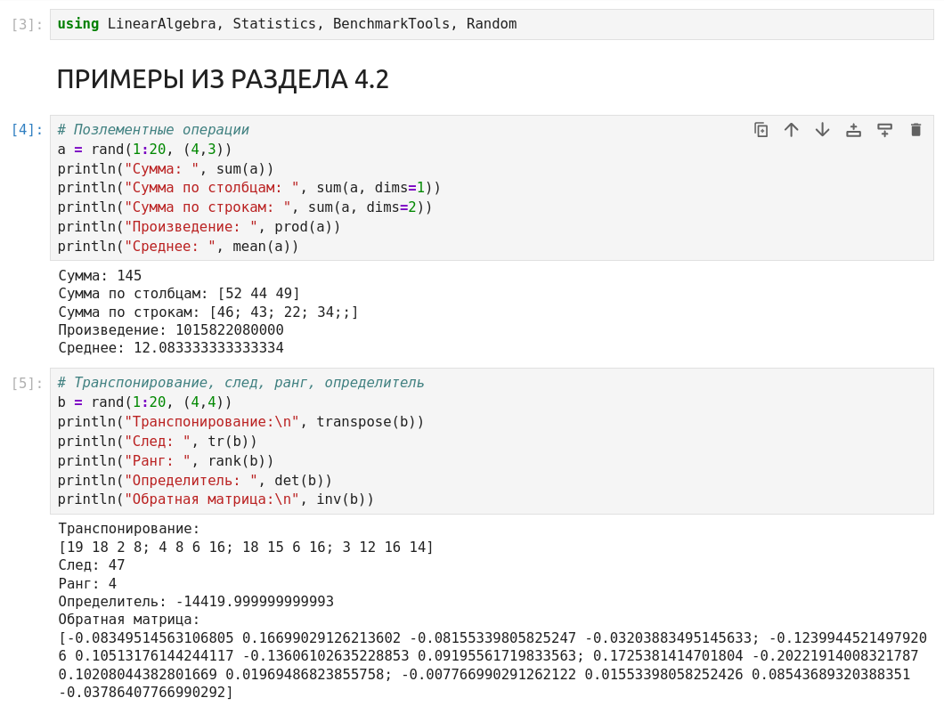
Рисунок 1: Поэлементные операции и операции над матрицами

4.1.2 Нормы, расстояния и умножение матриц
На рис. 2 показано вычисление норм векторов (евклидовой и p-нормы), расстояния между векторами и угла между ними. Также продемонстрировано умножение матриц, создание единичной матрицы и вычисление скалярного произведения векторов двумя способами.
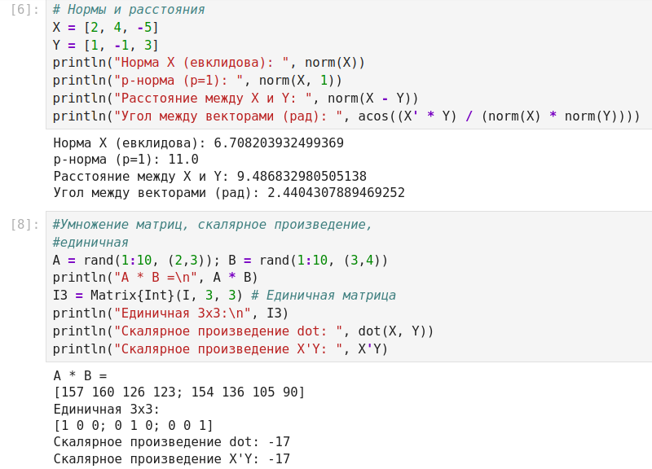
Рисунок 2: Нормы, расстояния и умножение матриц

4.1.3 Факторизации и спектральное разложение
На рис. 3 приведен пример решения СЛАУ, выполнения LU- и QR-разложения, а также проверки ортогональности матрицы Q и спектрального разложения симметризованной матрицы.
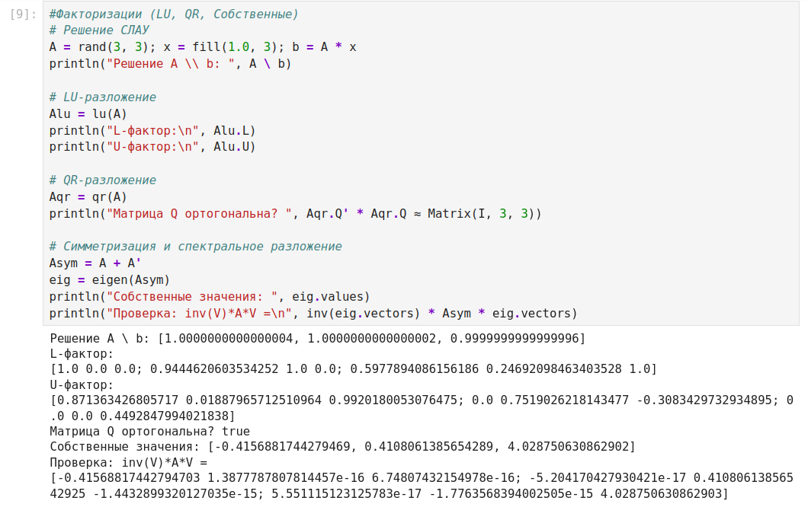
Рисунок 3: Факторизации и спектральное разложение

4.1.4 Оценка эффективности с использованием BenchmarkTools
На рис. 4 продемонстрировано сравнение скорости вычисления собственных значений для обычной симметричной матрицы, зашумленной матрицы и матрицы с явно указанной структурой Symmetric. Показано, что явное указание структуры позволяет значительно ускорить вычисления.
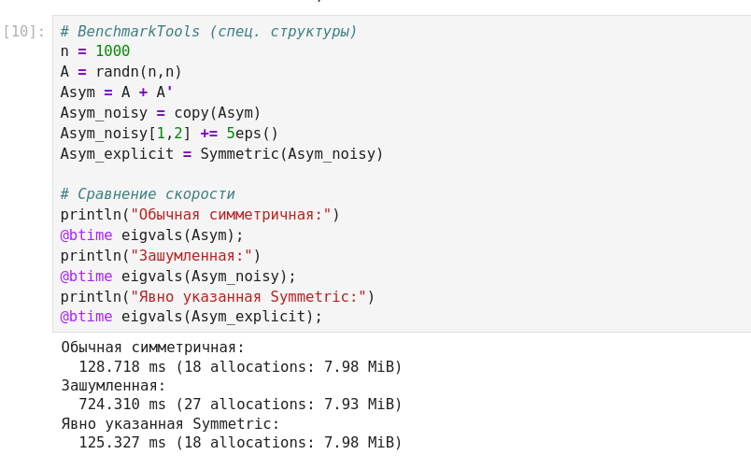
Рисунок 4: Оценка эффективности (BenchmarkTools)

4.2 Задания для самостоятельной работы

4.2.1 Произведение векторов (4.4.1)
На рис. 5 представлено вычисление скалярного произведения вектора на самого себя и внешнего произведения (матрицы).
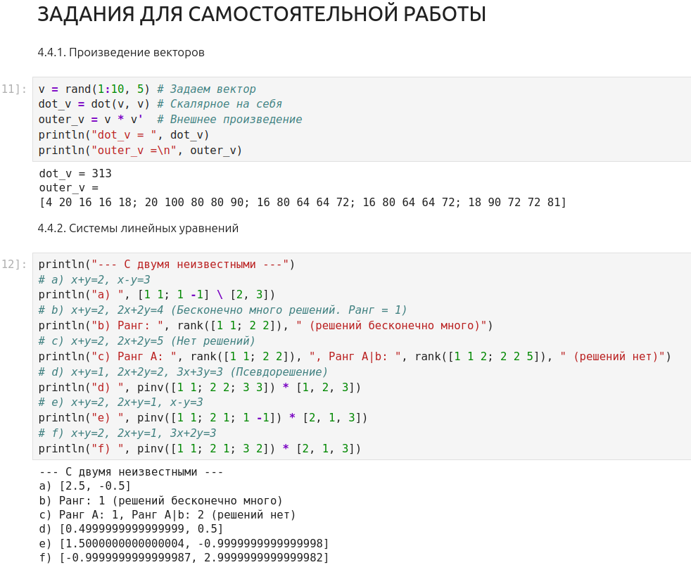
Рисунок 5: Произведение векторов (4.4.1)

4.2.2 Системы линейных уравнений (4.4.2)
На рис. 6 показано решение СЛАУ с двумя неизвестными. Рассмотрены случаи единственного решения, бесконечного множества решений (ранг матрицы равен 1), отсутствия решений и переопределенных систем (решение через псевдообратную матрицу).
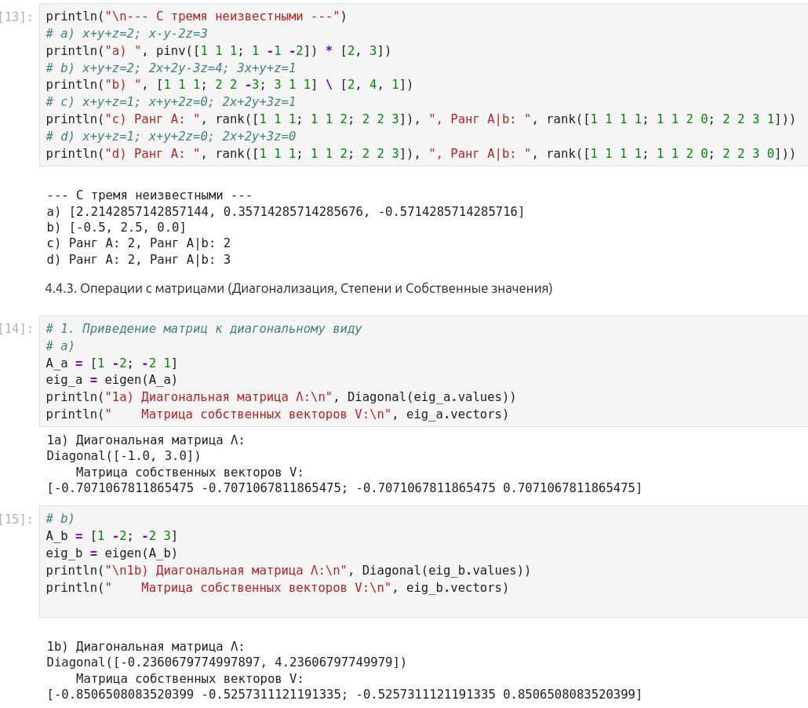
Рисунок 6: Системы линейных уравнений с двумя неизвестными (4.4.2)
На рис. 7 показано решение СЛАУ с тремя неизвестными. Аналогично проверена совместность систем с помощью рангов основной и расширенной матриц, а также найдены решения через pinv.
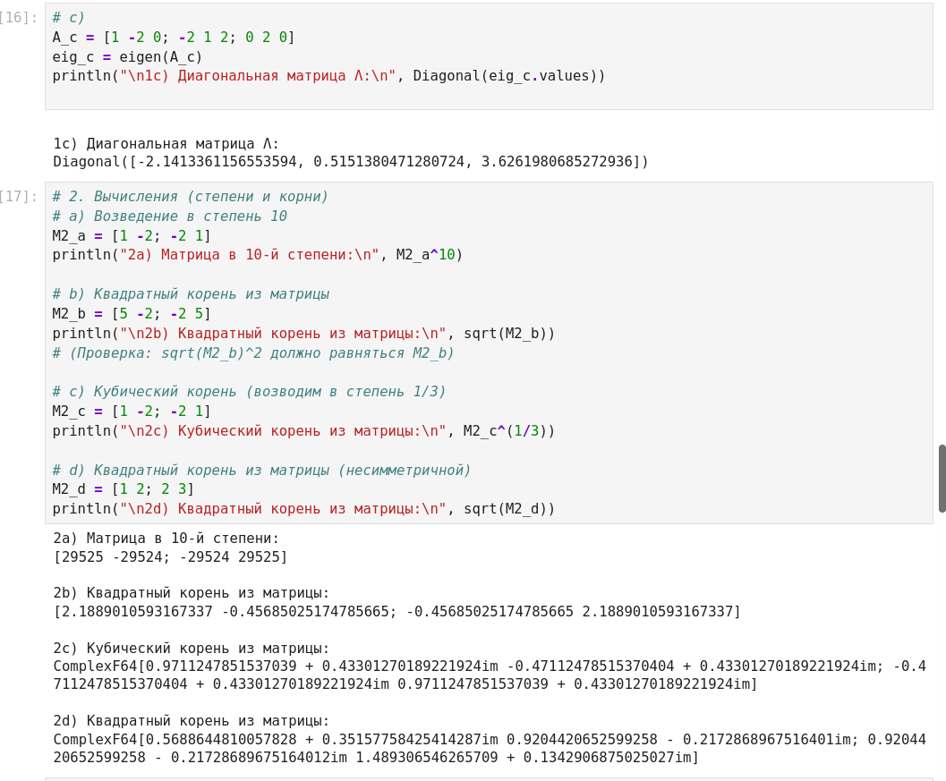
Рисунок 7: Системы линейных уравнений с тремя неизвестными (4.4.2)

4.2.3 Операции с матрицами (4.4.3)
На рис. 8 и 9 представлено приведение матриц 2x2 и 3x3 к диагональному виду (нахождение собственных значений и собственных векторов).
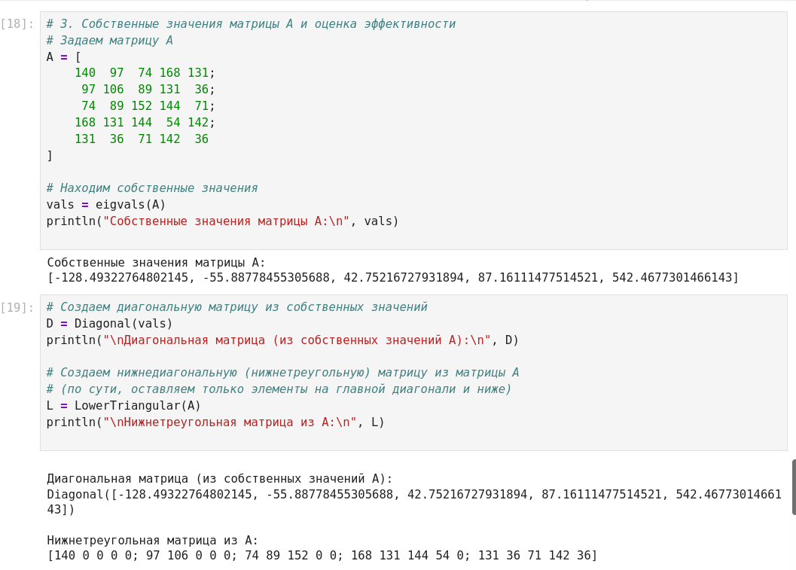
Рисунок 8: Приведение матриц 2x2 к диагональному виду (4.4.3)

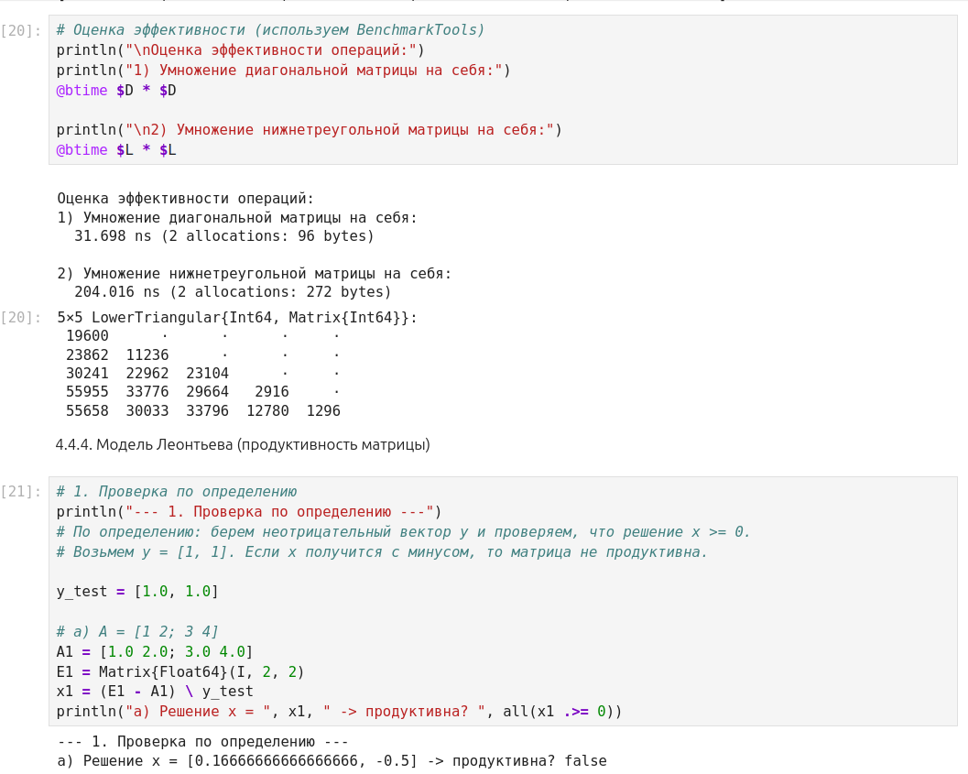
Рисунок 9: Приведение матрицы 3x3 к диагональному виду (4.4.3)
На рис. 10 показаны вычисления степеней и корней матриц. Возведение в 10-ю степень дало целочисленную матрицу, а извлечение квадратного и кубического корней — комплексные числа.
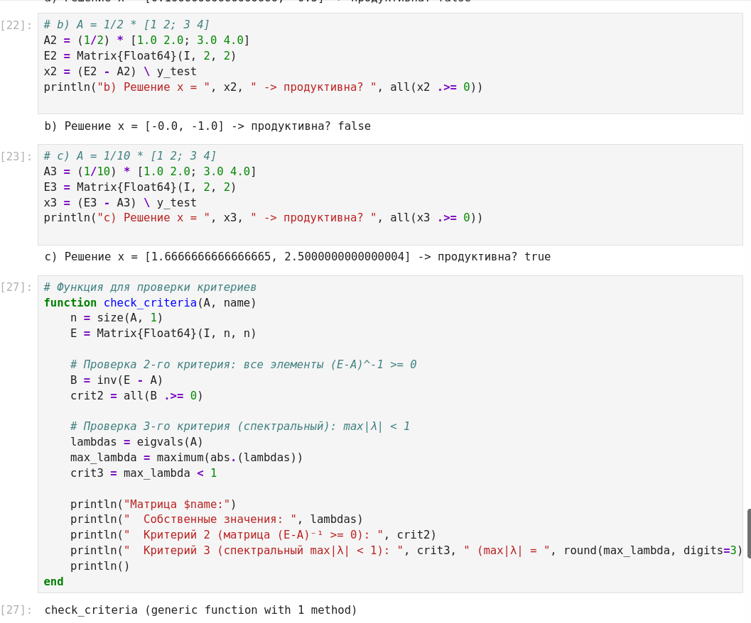
Рисунок 10: Вычисления (степени и корни) (4.4.3)
На рис. 11 представлено нахождение собственных значений для заданной матрицы 5x5, создание диагональной матрицы из этих значений и выделение нижнетреугольной части исходной матрицы.
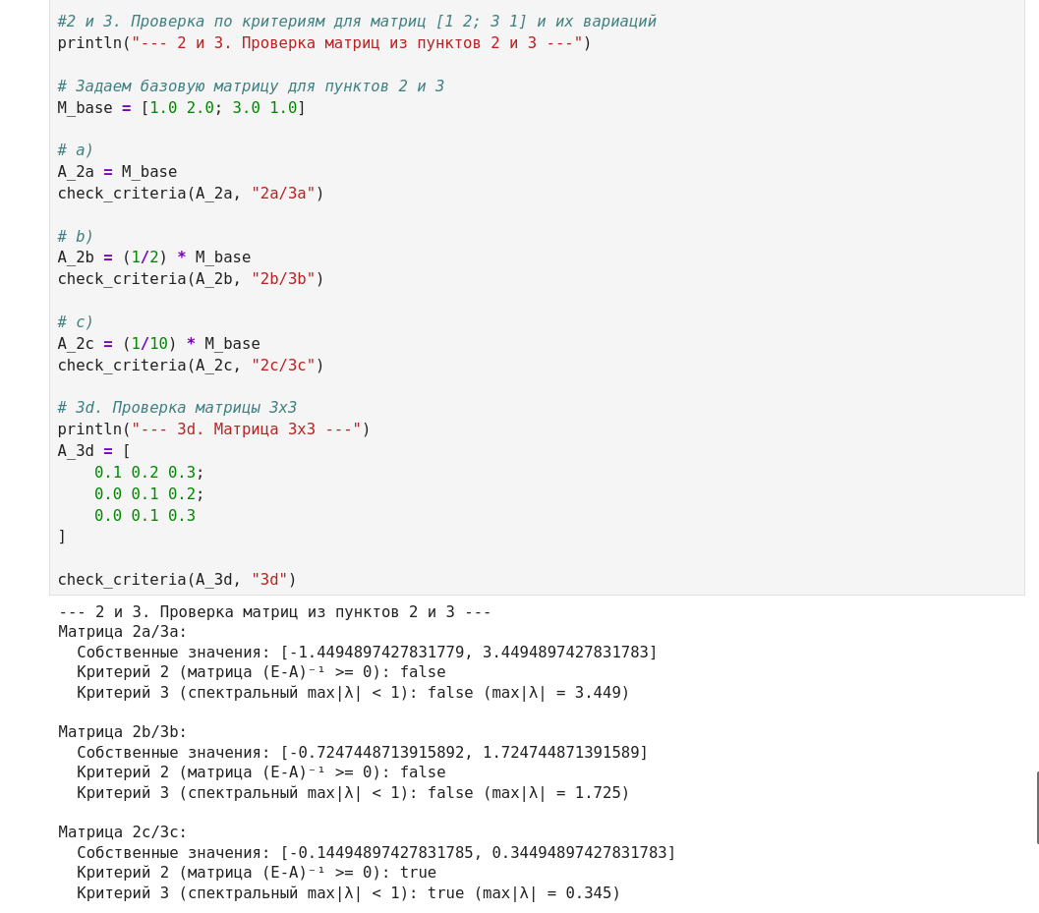
Рисунок 11: Собственные значения и специальные матрицы (4.4.3)
На рис. 12 приведена оценка эффективности умножения диагональной и нижнетреугольной матриц. Умножение диагональной матрицы происходит значительно быстрее.

Рисунок 12: Оценка эффективности умножения матриц (4.4.3)

4.2.4 Модель Леонтьева (4.4.4)
На рис. 13 и 14 показана проверка продуктивности матриц по определению (через решение уравнения $x−Ax=y$) и по критериям (неотрицательность обратной матрицы $(E−A)^{−1}$ и спектральный критерий $max|λ|<1$).
Рисунок 13: Проверка продуктивности матриц по определению (4.4.4)

Рисунок 14: Проверка продуктивности матриц по критериям (4.4.4)

5. Результаты
В ходе выполнения работы были получены следующие основные результаты:
- Базовые операции: Успешно выполнены все базовые операции над матрицами и векторами, результаты совпадают с математическими ожиданиями.
- Факторизации: Получены LU- и QR-разложения. Проверка ортогональности матрицы Q дала значение true. Спектральное разложение подтверждено проверкой inv(V)*A*V, результат которой близок к диагональной матрице.
- Бенчмаркинг: Вычисление собственных значений для явно симметричной матрицы заняло ~125 мс, для обычной симметричной — ~128 мс, а для «зашумленной» матрицы — ~724 мс. Явное указание структуры Symmetric позволяет избежать проверок и работает так же быстро, как и с обычной симметричной матрицей.
- СЛАУ: Решены системы с двумя и тремя неизвестными. Для несовместных систем ранг основной матрицы оказался меньше ранга расширенной. Для систем с бесконечным числом решений ранги совпадали.
- Собственные значения и диагонализация: Найдены собственные значения для матриц 2x2, 3x3 и 5x5. Построены диагональные матрицы $Λ$ и матрицы собственных векторов $V$.
- Степени и корни: Возведение в 10-ю степень дало матрицу с целыми числами. Корни (квадратные и кубические) из матриц были вычислены в комплексной области.
- Модель Леонтьева: Матрицы $A=\left[\begin{matrix}1 & 2 \\ 3 & 4\end{matrix}\right]$ и $\frac{1}{2}\left[\begin{matrix}1 & 2 \\ 3 & 4\end{matrix}\right]$ оказались непродуктивными (решение содержит отрицательные компоненты, критерии дают false). Матрица $\frac{1}{10}\left[\begin{matrix}1 & 2 \\ 3 & 4\end{matrix}\right]$ и заданная матрица 3x3 являются продуктивными (все критерии true).

6. Обсуждение результатов
Полученные результаты полностью согласуются с теоретическими сведениями.
- Эффективность: Результаты бенчмаркинга наглядно демонстрируют важность использования специализированных структур данных (например, Symmetric) для оптимизации вычислений. Если матрица математически симметрична, но в неё добавлен шум, компьютер трактует её как обычную, что замедляет работу в разы. Явное указание типа позволяет алгоритмам использовать свойства симметрии.
- СЛАУ: Использование псевдообратной матрицы pinv позволило найти решения для переопределенных систем, что демонстрирует гибкость Julia.
- Корни матриц: Появление комплексных чисел при извлечении корней из матриц объясняется тем, что не все матрицы имеют вещественные корни (спектр матрицы может содержать комплексные значения).
- Модель Леонтьева: Проверка продуктивности показала, что даже небольшие изменения в матрице (умножение на коэффициент) могут кардинально менять её свойства. Спектральный критерий и критерий неотрицательности обратной матрицы дали согласованные результаты.

7. Заключение
В ходе выполнения лабораторной работы были изучены возможности языка Julia и его пакетов для решения задач линейной алгебры.
Основные итоги:
- Освоены базовые операции над матрицами и векторами, включая факторизации и спектральное разложение.
- Проведена оценка эффективности вычислений с помощью BenchmarkTools, подтверждена важность использования специализированных структур данных.
- Решены практические задачи: СЛАУ, диагонализация матриц, вычисление степеней и корней, проверка продуктивности матриц в модели Леонтьева.
- Полученные результаты демонстрируют высокую скорость и удобство работы с линейной алгеброй в Julia.
Цель работы достигнута в полном объёме.

Список литературы
1. Беклемишев Д. В. Курс аналитической геометрии и линейной алгебры. 21-е изд., стер. Санкт-Петербург: Лань, 2025. С. 448.
2. The Julia Language. Julia Documentation. 2026.

